**1. Vantagens do Uso de Redes de Comunicação**

* **Compartilhamento de Recursos:** Permite que vários dispositivos usem recursos comuns, como impressoras e arquivos.
* **Comunicação Rápida e Eficiente:** Facilita a troca rápida de informações entre usuários e dispositivos.
* **Economia de Custos:** Reduz custos ao permitir o compartilhamento de equipamentos e serviços.
* **Flexibilidade e Escalabilidade:** Facilita a adição de novos dispositivos e a expansão da rede sem grandes mudanças na infraestrutura.
* **Backup e Recuperação:** Oferece opções para backups regulares e recuperação de dados em caso de falhas. Topologia Barramento
* Descrição: Todos os dispositivos estão conectados a um único cabo central (o barramento).
* Exemplo de Aplicação: Redes de dados antigas e algumas redes de pequeno porte, como redes em ambientes acadêmicos ou laboratoriais.

**2. Sistema Operacional da Década de 70**

O **Unix** é um dos sistemas operacionais mais notáveis que surgiu na década de 1970. Desenvolvido inicialmente por Ken Thompson e Dennis Ritchie na AT&T Bell Labs, ele trouxe várias inovações:

* **Multitarefa:** Suporte para a execução simultânea de múltiplos processos.
* **Portabilidade:** Foi escrito em C, facilitando a adaptação a diferentes tipos de hardware.
* **Sistema de Arquivos Hierárquico:** Estrutura organizada para armazenar e acessar arquivos.
* **Interface de Linha de Comando:** Permitiu a interação com o sistema por meio de comandos, o que foi muito eficiente para gerenciamento de recursos e automação de tarefas.

**3. Criação de um Modelo de Referência para Troca de Informações**

A criação do **Modelo OSI (Open Systems Interconnection)** surgiu para:

* **Padronização:** Estabelecer normas comuns para a comunicação entre sistemas diferentes, garantindo interoperabilidade.
* **Facilitar o Design e Diagnóstico:** Organizar a comunicação em camadas distintas, o que simplifica o design e a resolução de problemas.
* **Promover a Interoperabilidade:** Permitir que diferentes tecnologias e sistemas possam trabalhar juntos de forma eficiente.

**4. O que é Comunicação?**

Comunicação é o processo de transmissão e troca de informações entre um emissor e um receptor. Isso pode envolver diversos tipos de sinais e meios, como linguagem falada, escrita, sinais visuais ou eletrônicos. O objetivo da comunicação é compartilhar dados, coordenar ações e influenciar comportamentos.

**5. Equipamentos com Sinais Analógicos**

* **Televisores de tubo (CRT):** Usam sinais analógicos para exibir imagens e som.
* **Rádios AM/FM:** Transmitem áudio em formato analógico.

**6. Equipamentos com Sinais Digitais**

* **Computadores:** Processam e transmitem dados em formato digital.
* **Smartphones:** Utilizam sinais digitais para comunicação e processamento.
* **Dispositivos de Armazenamento SSD:** Armazenam dados digitalmente.

### 7. Desenho das Topologias de Rede

Aqui estão as representações das principais topologias de rede:

**Topologia Estrela**

* **Descrição:** Todos os dispositivos estão conectados a um hub ou switch central.
* **Exemplo de Aplicação:** Redes de escritório, onde a centralização facilita a gestão e a detecção de problemas.  
  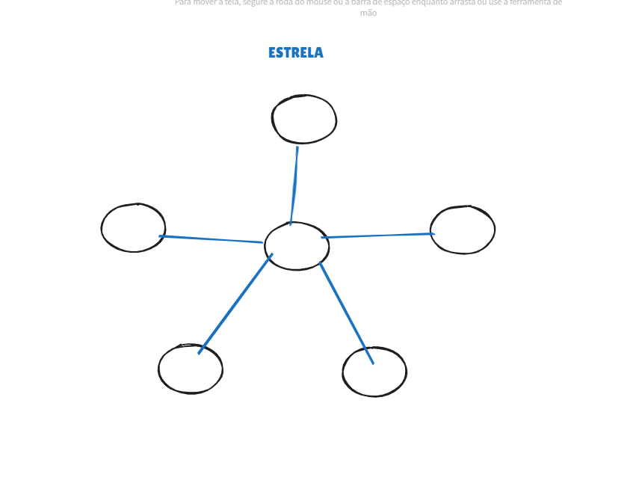

**Topologia Anel**

* **Descrição:** Cada dispositivo está conectado a dois outros dispositivos, formando um círculo.
* **Exemplo de Aplicação:** Redes de pequenas empresas ou ambientes de alta performance, como em algumas configurações de rede de fibra óptica.  
  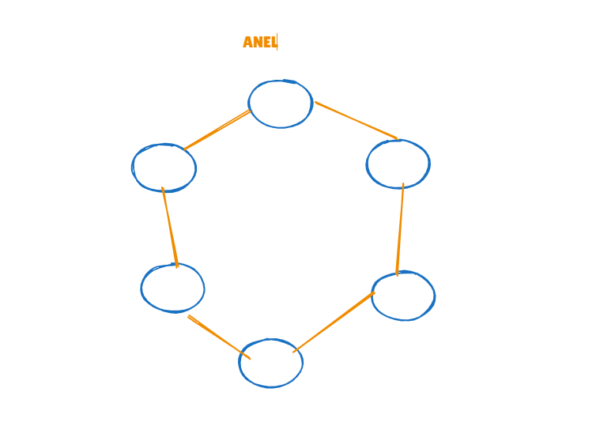

**Topologia Barramento**

* **Descrição:** Todos os dispositivos estão conectados a um único cabo central (o barramento).
* **Exemplo de Aplicação:** Redes de dados antigas e algumas redes de pequeno porte, como redes em ambientes acadêmicos ou laboratoriais.

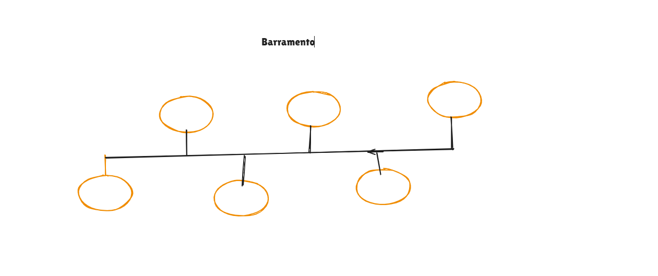  
Gabriel Molinari  
Sala 05 2 ano